白河國民中學暑期電腦課講義
課程節數：4小時
授課教師：陳躍升 老師
授課軟體：MAGIX Music Maker
課程內容：
- 軟體介紹
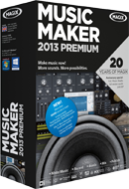
你可以輕鬆處理任何「聲音」的需求，自行創作音樂曲目，軟體內建許多智慧功能與專業級的特效與虛擬樂器讓你發揮創意。
- （一）使用介面
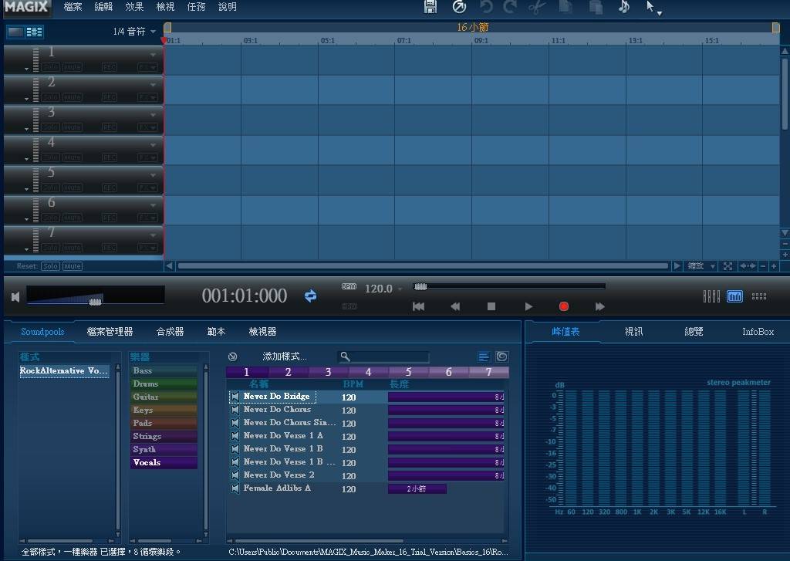
（二）左上角可切換操作模式：請同學選擇「關閉簡易模式」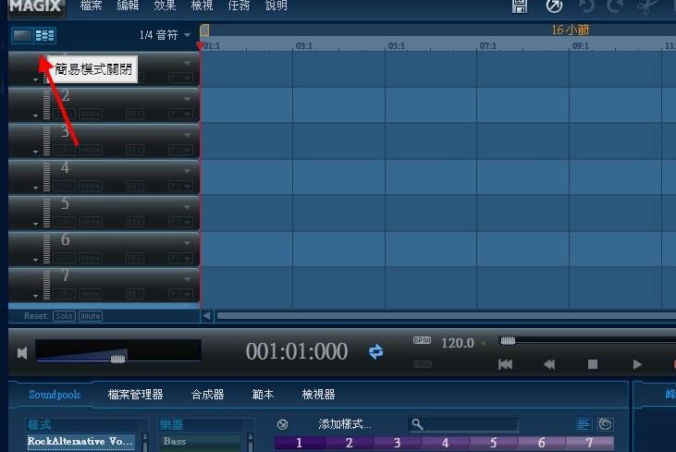
（三）而軟體畫面左下方則提供多樣化音樂素材，請同學點選Soundpools>樣式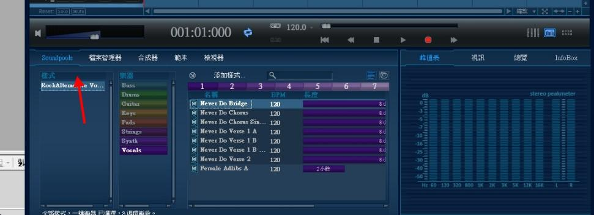
（四）對應樣式，有許多種樂器可以使用，而每一種樂器，都有許多種不一樣的旋律可以使用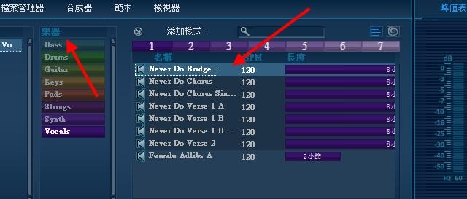
（五）直接點選該旋律，可以試聽，請依照你的喜好選擇
（六）選好你要的旋律，可以直接點兩下或是直接拖曳到上方各式樂器欄位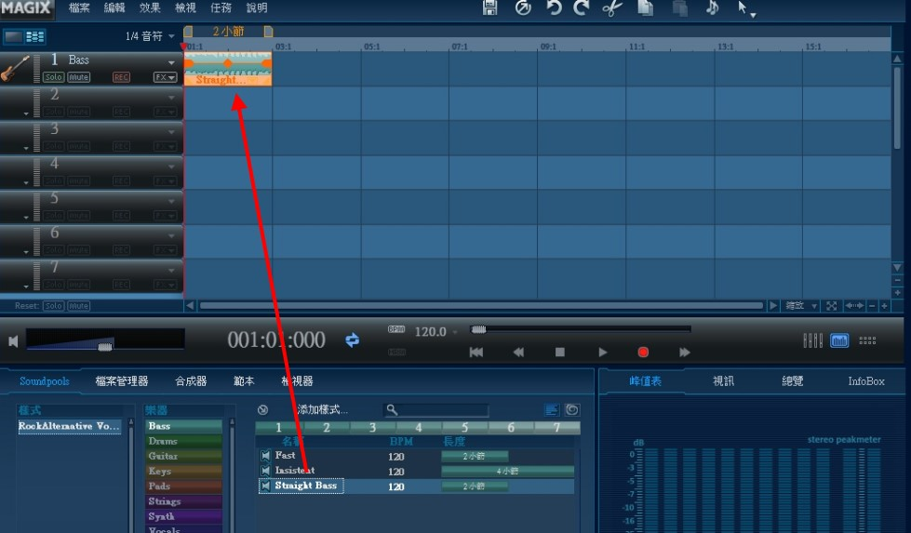
（七）接著選擇第二項樂器，如同上述方式，拖曳到第二層，建議各位同學將該樂器往後放置一小節，而原先第一項樂器可在音軌上使用滑鼠拖拉的方式拉長或縮短音樂時間，也可以將聲音拉動到你要的位置
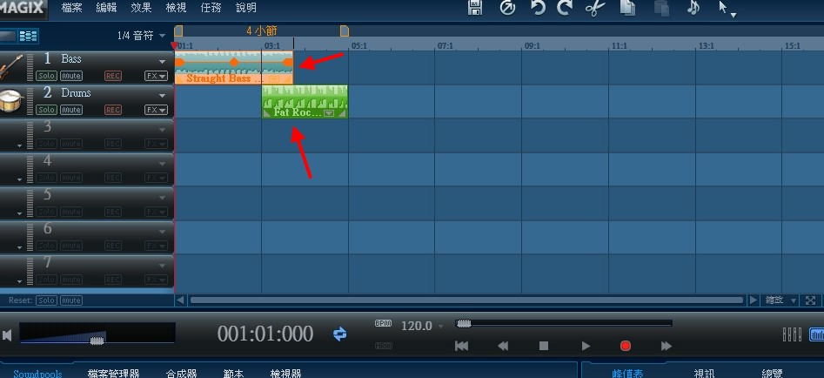
（八）試播看看再調整位置
（九）在調整音軌時間的同時，記得將上方總音樂時間（單位為小節）也同步拖曳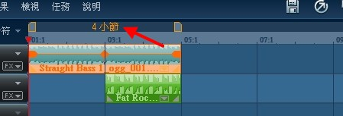
（十）當你點選各種樂器音軌的同時，會出現一條橘色的軸線，那是用來調整聲音漸大或漸小的功能，如果你要聲音全段都是小聲，甚至你可以直接將各音軌點選後直接往下拉動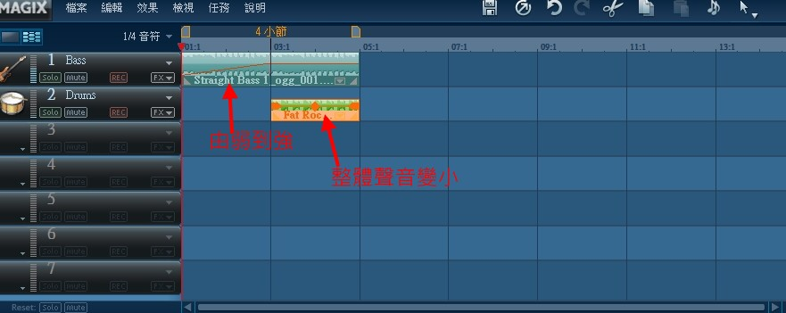
（十一）請同學自行設計音樂，至少20小節以上音樂，並儲存編曲後上傳作業，檔名請改成你的班級及姓名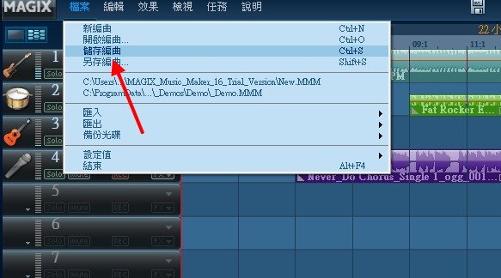
上傳作業：打開瀏覽器＞輸入網址:192.168.0.48
找到作業上傳畫面後上傳即可

